本网-综合资讯

剑阁县白龙镇：全民参与 当好古柏守护者
近年来，剑阁县依靠沿袭古制接力保护、建章立制依法保护、主动探索科学保护、整合资源合力保护等措施，像保护大熊猫一样保护古柏，全力守护古柏健康生长。地处剑阁县中南部的白龙镇是翠云廊南线古柏资源较集中的乡镇，辖区翠云廊沿线25公里内拥有1768株古柏。
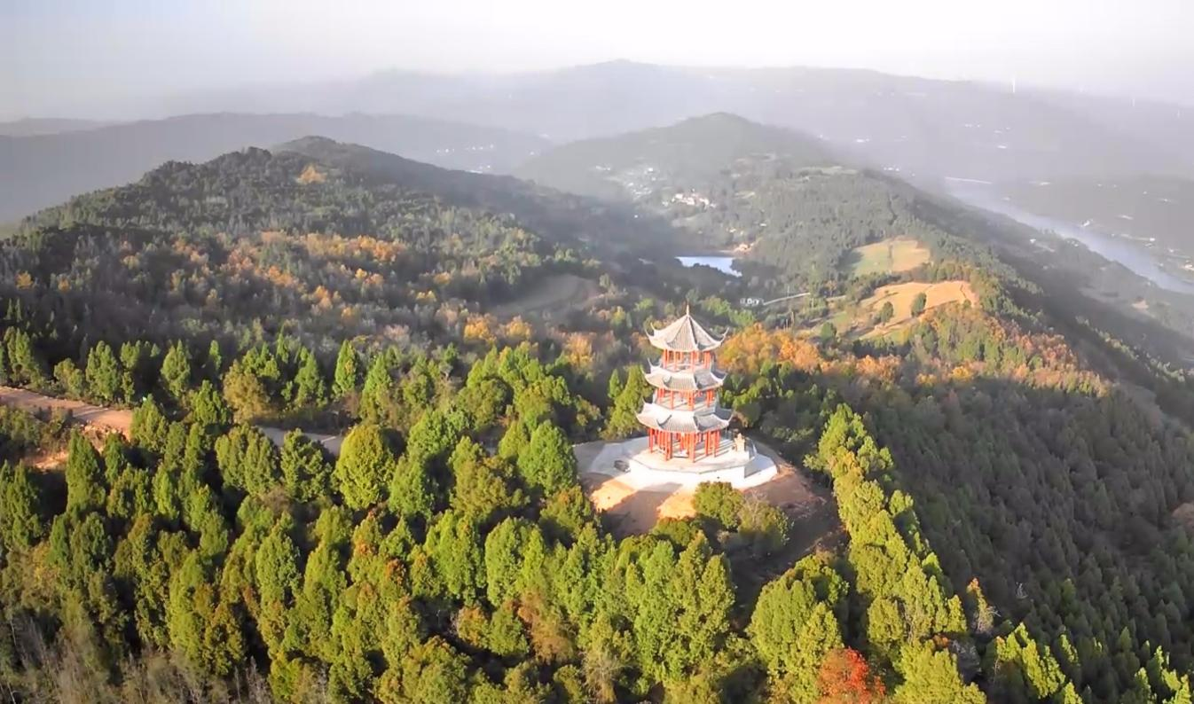
（白龙镇古柏保护瞭望塔）
在白龙镇古楼村的古柏保护瞭望塔上，护林员贾子勇正在对全山及古柏沿线森林进行瞭望观察，“古柏保护工作很重要，我每天早上都会和几名护林员一起上到瞭望台进行瞭望观察，还会用喇叭对老百姓进行政策宣传。”
当前已进入森林防火期，这座由村民自发捐资建成的古柏保护瞭望塔起到了关键作用。每天，古柏义务巡护队的队员们都会登上瞭望塔，确保森林火灾早发现、早定位、早扑灭。
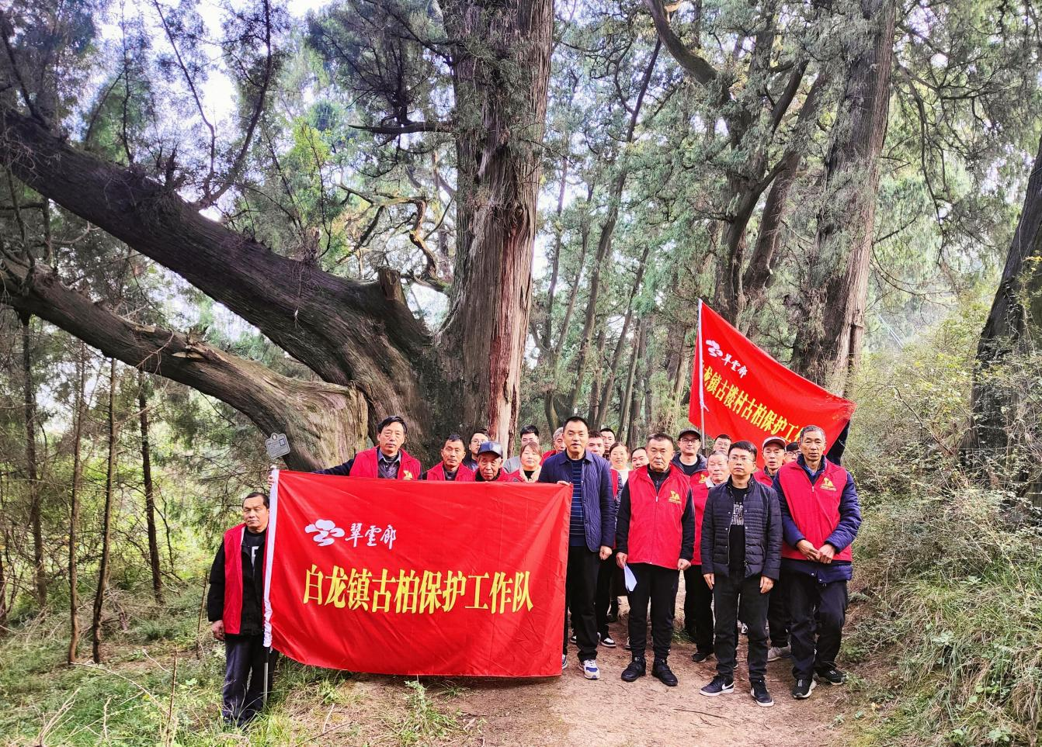
（白龙镇成立古柏保护工作队）
“去年，我们自发捐资开始修建这个瞭望塔，政府也提供了很多政策支持，今年6月瞭望塔建成后，不仅附近老百姓可以来这里登高望远，还能更方便地观测附近古柏的生长情况。”白龙镇古楼村村民贾志明说。
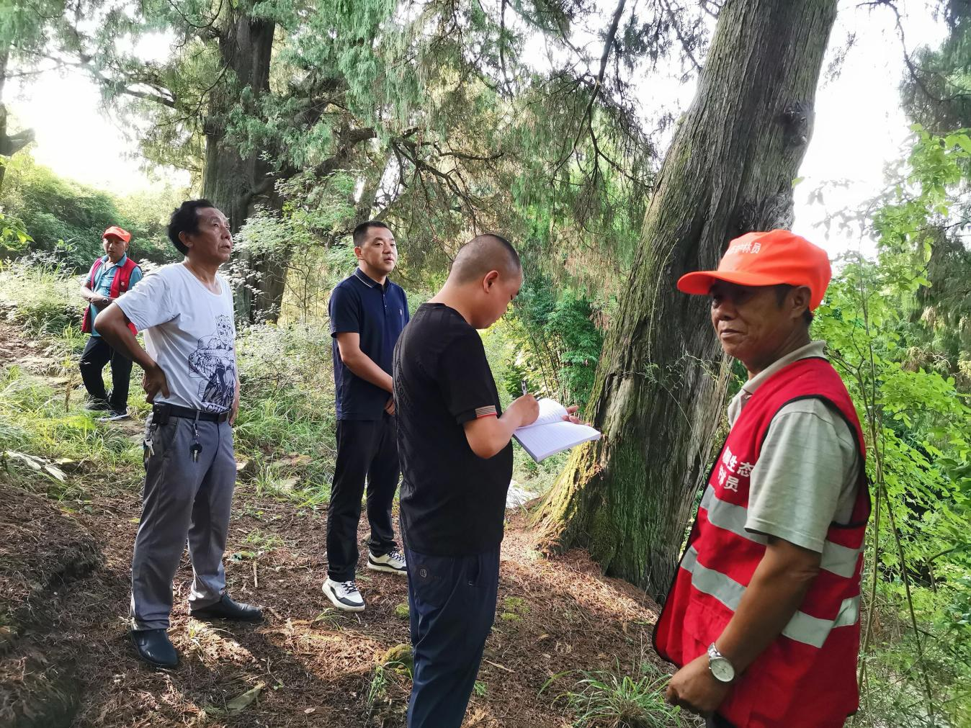
（翠云廊古柏保护工作队队员开展古柏巡护工作）
今年70岁高龄的王术政，是该镇一位党龄49年的老党员。五年前，他自发参加到红岩村护林工作中，每天他都会到附近的古柏林巡护，除了察看防病虫害，树下有无堆砌的杂物、周边有无用火情况等也是王术政巡护的重点。
提及自己五年如一日的坚守，不善言辞的王术政慢慢地打开了话匣子：“五年来，我坚持在翠云廊古柏蜀道上进行巡护，古柏是祖先们留给我们的无价之宝，我将在有生之年，在力所能及的情况下，坚持把古柏守护下去，我一定尽到一个共产党员的职责，尽心尽责保护好这一道绿色长廊。”
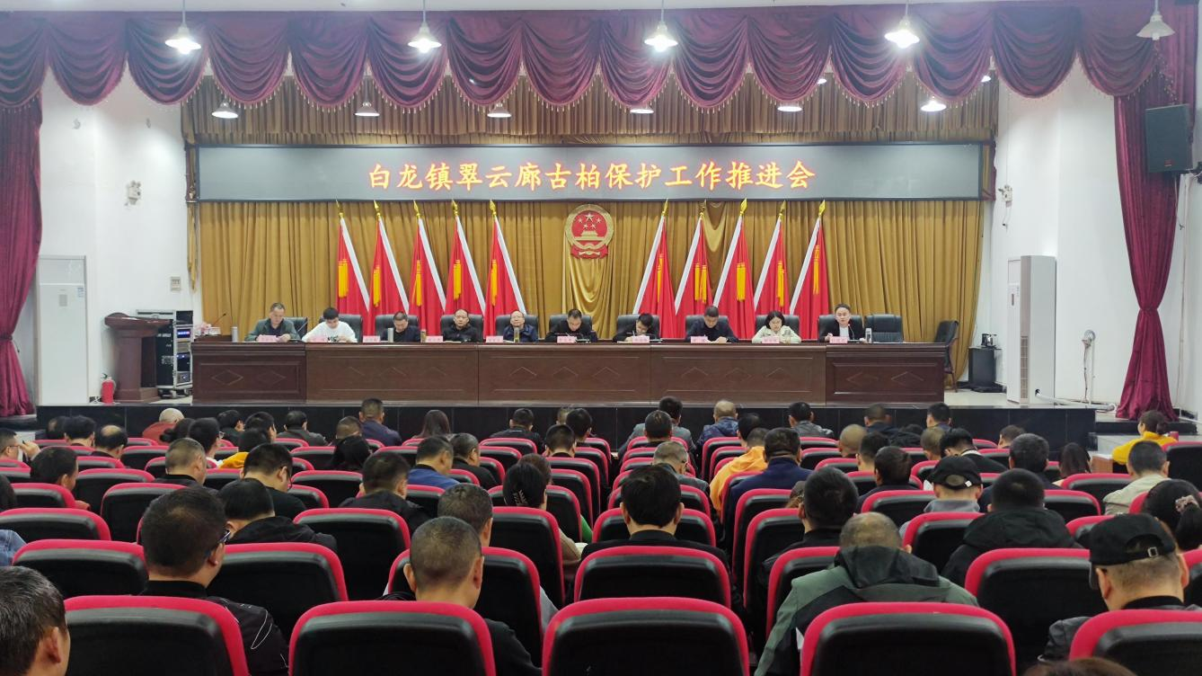
（白龙镇召开翠云廊古柏保护工作推进会）
今年以来，白龙镇牢记嘱托，感恩奋进，坚定贯彻落实县委、县政府保护古柏工作部署要求，探索实行“4个1”工作法，精心、精准、精细保护好辖区内的古柏。
白龙镇副镇长苟敬相介绍道，今年八月份，白龙镇成立了9个翠云廊古柏保护工作队，积极推行“树长制”，178名党员干部和群众担任“树长”，聘任7名专职林业工作人员担任“古柏医生”，11名专职古柏护林员分片划定责任区，全面压实责任，常态化开展巡护、救护等工作。同时，该镇还成立了古柏保护领导小组，落实“一树一专班”工作制度，安置固定标语24处，宣传横幅18幅，新增消防储水箱70处，8个责任村的防灭火物资已全部到位，确保古柏安全。（郑植译 高长青）

